Министерство образования Республики Беларусь

Учреждение образования

«Брестский государственный технический университет»

Кафедра ИИТ

Лабораторная работа №2

По дисциплине: «Технология проектирования интеллектуальных систем»

Тема: «Проектирование Интеллектуальной Системы»

Выполнила:

Студент 4 курса

Группы ИИ-21

Литвинюк Т. В.

Проверил:

Кулеша В.И.

Брест 2024

**Цель работы:** проектирование интеллектуальной системы выбранной предметной области.

Ход работы

**Короткое ТЗ на разработку системы:**

1. Проектирование базы данных, позволяющей в удобном виде хранить информацию о пользователях и данных для работы сайта.
2. Реализация нейронной сети, используемой для распознавания глаукомы.

Пример используемой технологии: PyTorch для создания нейронной сети, с возмодностью распознавания изображений.

1. Обучение нейронной сети.
2. Реализация серверной части для обработки данных: регистрация, запись, изменение, удаление и выдача информации о пользователях, запуск нейронной сети распознавания глаукомы.

Пример используемой технологии: Go (Golang) для создания REST API, поддерживающей взаимодействие с NoSQL базой данных и смарт-контрактами.

1. Создание графического интерфейса для удобного взаимодействия пользователя с системой.

Пример используемой технологии: React для быстрого, красивого, удобного и функционального пользовательского веб-интерфейса.

**Архитектура системы:**

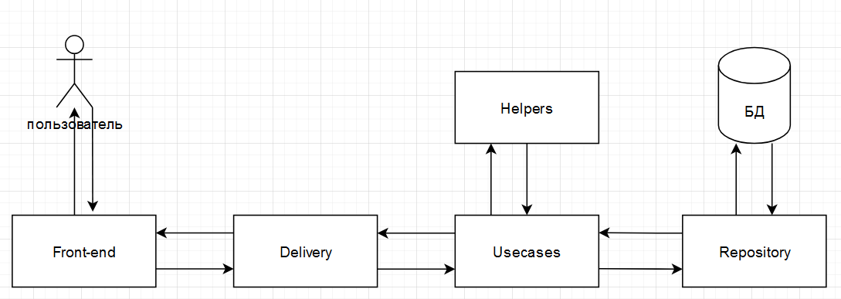

**Пользовательский интерфейс:** пользовательский интерфейс будет функционально разделён на два основных уровня: **интерфейс для администрации** и **интерфейс для пользователей**.

**Интерфейс для администрации:**

1. **Функционал**:
   * **Добавление**: добавление пользователей
   * **Изменение**: редактирование отдельных пользователей;
   * **Удаление**: удаление пользователей;
   * **Управление**: изменение состояния нейронной сети (дообучение, изменения параметров), просмотр логов сервера
2. **Панель управления**:
   * **Категории управления**: все действия будут структурированы по категориям, например: "Пользователи", "Нейронная сеть"
   * **Журнал изменений**: панель с отслеживанием изменений в состоянии нейронной сети, логирование.

**Интерфейс для пользователей:**

1. **Страница регистрации / входа:**
   * **Страница регистрации:** страница, позволяющая пользователю ввести имя, фамилию, электронную почту, пароль для создания пользователя в системе.
   * **Страница входа:** страница для авторизации пользователя.
2. **Стартовая страница**:
   * **Главная страница**: после авторизации пользователю будет доступна стартовая страница с историей распознавания.
3. **Страница** **для запуска распознавания**:
   * **Кнопка запуска**
   * **Окошко с результатом**

**Вывод**: спроектировал интеллектуальную систему выбранной предметной области.